Projektų konkurso ir tęstinės projektų atrankos planavimo proceso
1 Priedas

_2015-01-19_
(kvietimo paskelbimo data)

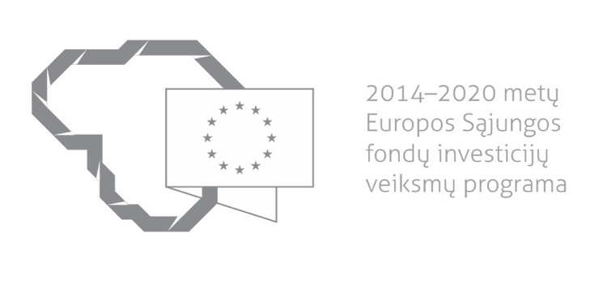
Kvietimas teikti paraiškas finansuoti projektus pagal priemonę
Nr. 03.3.1-LVPA-K-803 „REGIO INVEST LT+“
Nr. 01
Lietuvos Respublikos ūkio ministerija ir |  | VšĮ Lietuvos verslo paramos agentūra
kviečia teikti paraiškas finansuoti projektus pagal 2014–2020 m. Europos Sąjungos struktūrinių fondų investicijų veiksmų programos priemonę Nr. 03.3.1-LVPA-K-803 „REGIO INVEST LT+“.
Priemonės tikslas: | Paskatinti mažų, labai mažų ir vidutinių įmonių investicijas į inovatyvios gamybos ir (ar) inovatyvių paslaugų verslo pradžią ir plėtrą ir taip sudaryti sąlygas augti įmonių darbo našumui, sparčiau vystytis Lietuvos regionams ir jiems ekonomiškai augti.
Remiamos veiklos: | Modernių technologijų diegimas, pritaikant esamus ir kuriant naujus gamybos ir paslaugų teikimo pajėgumus naujiems ir esamiems produktams gaminti ir paslaugoms teikti. Finansavimu bus skatinamos įmonių investicijos į naujų gamybos technologinių linijų įsigijimą ir įdiegimą, esamų gamybos technologinių linijų modernizavimą, įmonės vidinių inžinerinių tinklų, kurių reikia naujoms gamybos technologinėms linijoms diegti ar esamoms modernizuoti, įrengimą, modernių ir efektyvių technologijų diegimą paslaugų sektoriuose, taip pat bus siekiama užtikrinti šių gamybos ir paslaugų teikimo pajėgumų veikimą.
Galimi pareiškėjai: | Mažos, labai mažos ir vidutinės įmonės.
Atrankos būdas: | Projektų konkursas vienu etapu.
Didžiausia galima projektui skirti finansavimo lėšų suma, Eur: | - jeigu projektas skirtas tik moderniai įrangai ir (ar) įrenginiams, ir (ar) technologijoms įsigyti ir diegti, – 900 000,00 eurų (devyni šimtai tūkstančių eurų);  - jeigu projektas skirtas tiek statybai ir rekonstravimui ar kapitaliniam remontui, tiek moderniai įrangai ir (ar) įrenginiams arba technologijoms įsigyti, – 2 100 000,00 eurų (du milijonai šimtas tūkstančių eurų).
Kvietimo suma, Eur: | 28 962 002 eurų (dvidešimt aštuoni milijonai devyni šimtai šešiasdešimt du tūkstančiai du eurai).  Lietuvos Respublikos ūkio ministerija pasilieka teisę didinti pagal šį kvietimą planuojamą paskirstyti finansavimo sumą.
Paraiškos gali būti teikiamos nuo: | 2015-01-19 d. 9.00 val.
Paraiškos gali būti teikiamos iki (galutinis paraiškų pateikimo terminas): | 2015-05-21 d. 16.00 val.
Kita informacija: | Vadovaujantis Lietuvos Respublikos finansų ministro 2014 m. spalio 8 d. įsakymu Nr. 1K-316 patvirtintomis „Projektų administravimo ir finansavimo taisyklėmis“ (toliau – Taisyklės) pareiškėjai, teikdami paraiškas ir su jomis susijusią informaciją, ir projektų vykdytojai projektų įgyvendinimo metu ir poprojektiniu laikotarpiu privalo naudotis Iš Europos Sąjungos struktūrinių fondų lėšų bendrai finansuojamų projektų duomenų mainų svetaine (toliau – DMS), išskyrus šiose Taisyklėse nustatytas išimtis. DMS naudojimosi tvarka nustatyta Duomenų teikimo per Iš Europos Sąjungos struktūrinių fondų lėšų bendrai finansuojamų projektų duomenų mainų svetainę tvarkos apraše (šių Taisyklių 1 priedas).  Jeigu DMS funkcinės galimybės nepakankamos ar laikinai neužtikrinamos, reikalingą informaciją, susijusią su paraiška ar projekto įgyvendinimu, pareiškėjas ar projekto vykdytojas įgyvendinančiajai institucijai ir įgyvendinančioji institucija pareiškėjui ar projekto vykdytojui teikia raštu.

Informacija apie paraiškų teikimą:
Paraiškų pateikimo būdas: | Paraiška turi būti atsiųsta naudojantis pašto ir (ar) pasiuntinių teikiamomis paslaugomis arba pristatyta į VšĮ Lietuvos verslo paramos agentūros priimamąjį, Savanorių pr. 28, LT-03116 Vilnius, kartu pateikiant ir jos elektroninę laikmeną.  Siunčiant registruotu laišku, paraiškos turi būti įteiktos pašto paslaugų teikėjui ne vėliau kaip iki 2015 m. gegužės 21 d. 16:00 val.
Įgyvendinančiosios institucijos, priimančios paraiškas, pavadinimas: | VšĮ Lietuvos verslo paramos agentūra (toliau – LVPA).
Įgyvendinančiosios institucijos adresas: | Savanorių pr. 28, LT-03116, Vilnius.
Konsultuojančių įgyvendinančiosios institucijos darbuotojų vardai, pavardės, kontaktai (el. paštas, telefonas): | LVPA Komunikacijos skyriaus vyresnysis informavimo specialistas Deividas Petrulevičius, el. p. deividas.petrulevicius@lvpa.lt, tel. (8 5) 268 7411.  LVPA Verslo projektų valdymo skyriaus vedėjas Darius Jakubauskas,  el. p. darius.jakubauskas@lvpa.lt, tel. (8 5) 259 1118.
Interneto svetainės, kurioje galima rasti kvietimo dokumentus, adresas: | http://www.esinvesticijos.lt/lt/kvietimai-teikti-paraiskas;  http://www.ukmin.lt/web/lt/es_parama/2014_2020/kvietimai;  http://www.lvpa.lt/Puslapiai/2014-2020.aspx.
Kita informacija:

